실시간 네트워크 게임 <Break Time>

방혜영 / 이형진 / 이호은 / 임연수 / 하미르

-개요

현재 대다수의 게임들은 모바일과 PC 중 하나의 플랫폼에서만 동작하고, 두 가지 플랫폼에서 동작 가능한 게임조차 둘을 동시에 사용하지 않고 게임의 데이터만 연동하여 사용한다. 오늘날 스마트폰의 보급과 기술의 발달에도 불구하고 컴퓨터와 스마트폰을 동시에 활용하는 게임은 현재까지 큰 관심을 얻지 못하고 있고 그 시도조차 미약하다. 또한 VR기술이 주목 받는 현 시대에 키보드와 마우스만으로 조작하는 게임은 플레이 하는 역동성 측면에서 차차 경쟁력이 떨어질 것으로 예상된다.

문제점으로 지적하고 싶은 부분들은 키보드와 마우스로 대변되는 정적인 입력 장치와 창의성이 떨어지는 결과물들이다. 또한 현실성이 떨어지기 때문에 게임의 몰입감이 감소할 수 있다.

게임과 현실이 굳이 동일해야 할 필요는 없겠으나 보다 창의적이고 보다 실감나는 게임의 개발을 위해 필요한 것들에 관하여 생각해 보았다. 이를 해결하기 위해 현실에서 쉽게 찾을 수 있는 스마트폰의 여러 센서들을 활용하여 프로그램 입력 장치들을 대신한다. 이 중에서 가속도 센서를 사용하여 프로그램을 개발한다. 스마트폰의 가속도 센서를 이용하여 핸드폰을 흔들고 이를 바탕으로 program이 진행 된다. PC와 스마트폰을 함께 사용하는 것은 이전에 존재하지 않던 새로운 방식이므로 프로그램의 독창성을 증가시켜준다.

게임은 실시간 네트워크 방식으로 제작된다. 사용자는 탐색을 하여 아이템을 찾을 수 있고 발견한 아이템들을 조합하여 새로운 아이템을 만들 수 있다. 지도에 존재하는 장소로 자신의 캐릭터를 움직일 수 있다. 캐릭터와 캐릭터가 같은 공간에 위치하고 있을 때 사용자끼리 전투를 할 수 있는데 이 과정에서 휴대폰의 가속도 센서를 사용한다. 일정시간 동안 핸드폰을 흔들어 그 횟수가 많이 나온 사용자가 상대방에게 더 큰 피해를 입힌다. 게임의 우승자 결정은 현재 선풍적인 인기를 끌고 있는 배틀 로얄 방식을 채택했다. 게임은 제한시간이 만료되거나 1명의 사용자가 남을 때까지 진행된다. 제한 시간 만료 시까지 우승자가 결정되지 않으면 모든 사용자는 패배하게 되고 최후의 1인이 남으면 그 사용자가 우승을 차지하게 된다.

개발 환경은 안드로이드를 사용하여 가속도 센서를 이용하는 프로그램을 개발하고 php로 서버와 통신한다. 서버는 mySQL을 활용하여 데이터를 관리한다. Java를 사용하여 client program을 작성한다. 서버에 존재하는 데이터베이스를 client들이 수정하고, 참조하는 방식으로 program이 진행된다. Client의 thread들이 데이터베이스의 정보 변화를 감지하고, 그에 알맞은 기능과 연산을 수행한다.

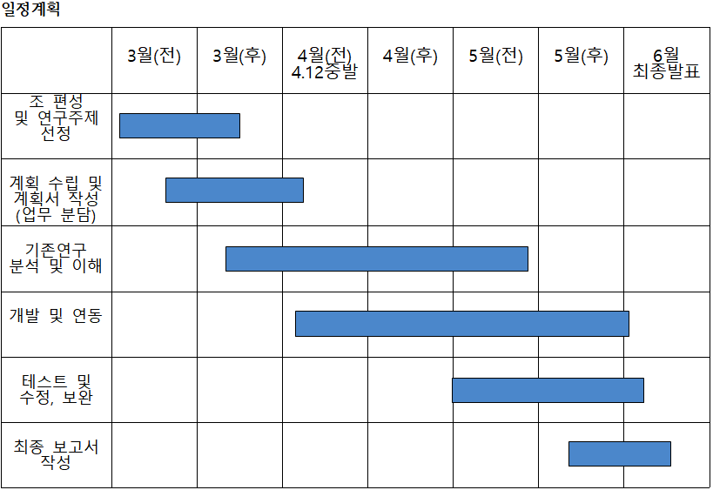

-업무 분담

|  |  |  |  |  |
| --- | --- | --- | --- | --- |
| 방혜영 | 이형진 | 이호은 | 임연수 | 하미르 |
| 클래스 설계  UI 구성 | 서버 생성  게임 개발 | DB 관리  게임 개발 | 게임 개발  아이템 관리  자료 작성 | 모바일 앱 개발  (php 이용) |

-기능 구현

- 로그인, 회원가입, 게임 종료

- 게임 방 생성, 레디 완료 후 게임 생성

- 아이템 탐색, 적 탐색, 가방 확인, 지역 이동

- 적 탐색 후 전투 실행

- 전체적인 모바일 연동 (전투 시에는 흔든 횟수 반환)

- 결과 출력

-추가 설명

- 로그인 여부 및 ID, PW 일치 여부 판단 / 회원가입 시 ID 중복 여부 판단

- 로그인 시 실행 전이고 남은 자리가 있는 방 중 가장 ID값이 작은 방 입장, 같은 방 모든 인원 레디 완료 시 게임 실행, 지역과 아이템 정보 복사

- 같은 지역에 적 있을 경우 적 바로 탐색, 먼저 탐색 시 전투 실행 여부 선택 가능, 얻을 수 있는 아이템 개수는 총 10개, 특정 지역에만 존재하는 아이템과 공통으로 존재하는 아이템 구분, 가방 확인하여 아이템 버리기/조합/사용 가능, 90초마다 지역 하나 파괴, 파괴되지 않은 지역 이동 가능

- 전투 실행 시 핸드폰으로 특정 시간 동안 흔든 횟수 반환하여 승패 여부 판단 및 피해량 계산, 결과 출력

- 죽었을 때 또는 우승 시 결과 출력

- 이미지의 경우 프로젝트에 포함

- 스마트폰으로 앱을 설치한 후, 같은 정보로 로그인하여 게임 진행

-UI 구성

-로그인 화면

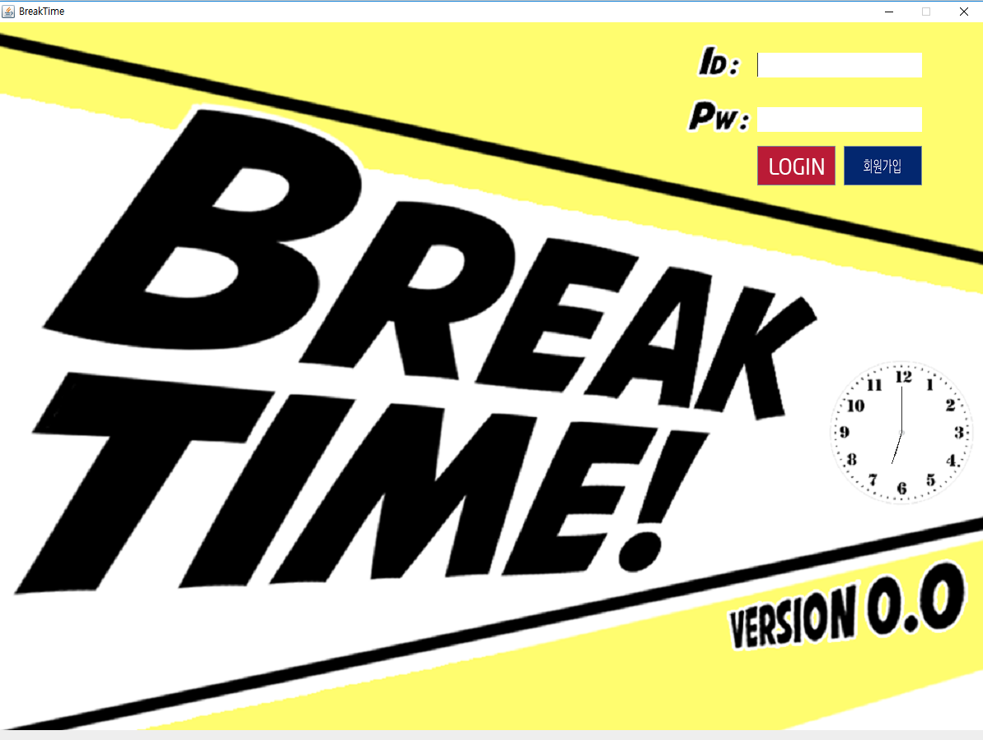

- 대기 화면

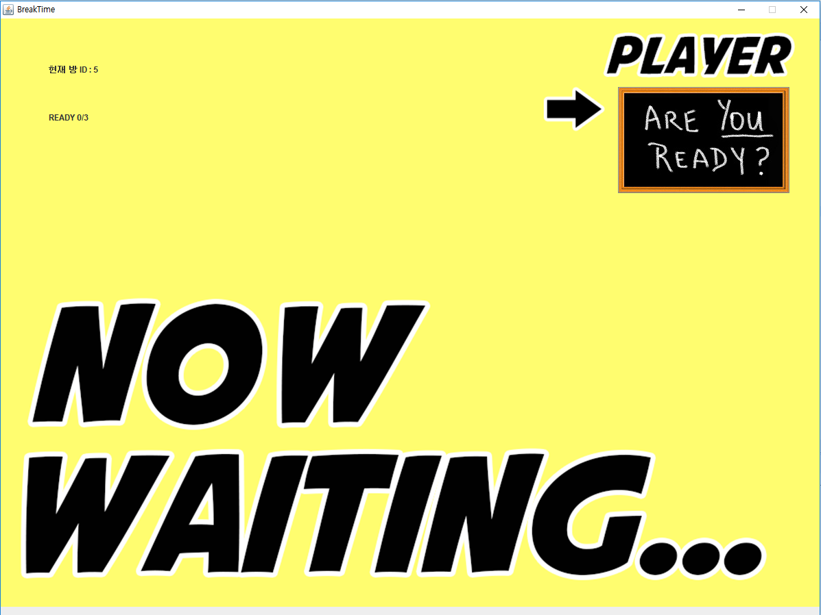

- 게임 화면

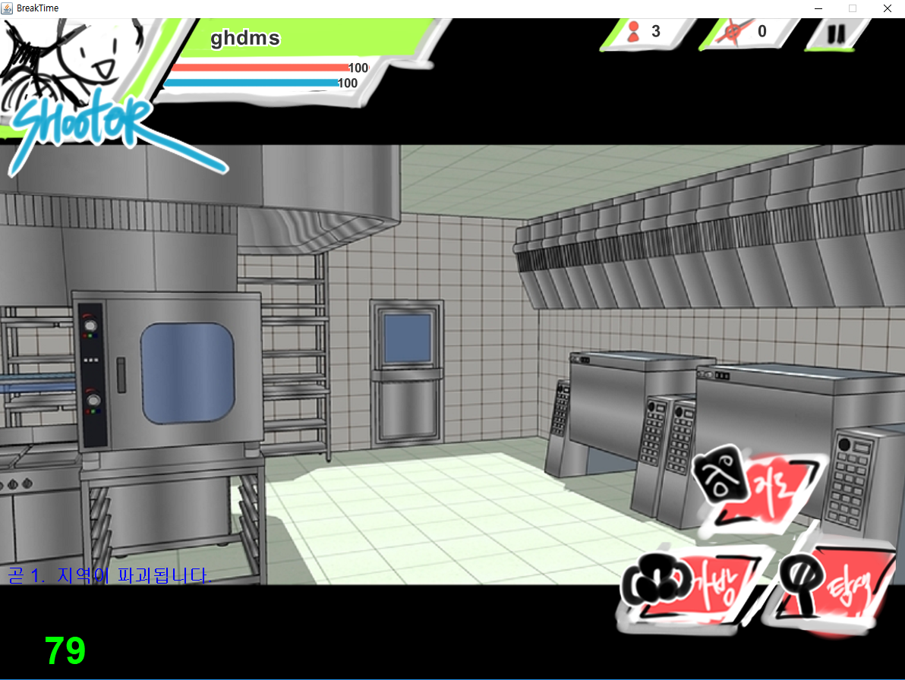

- 전투 화면

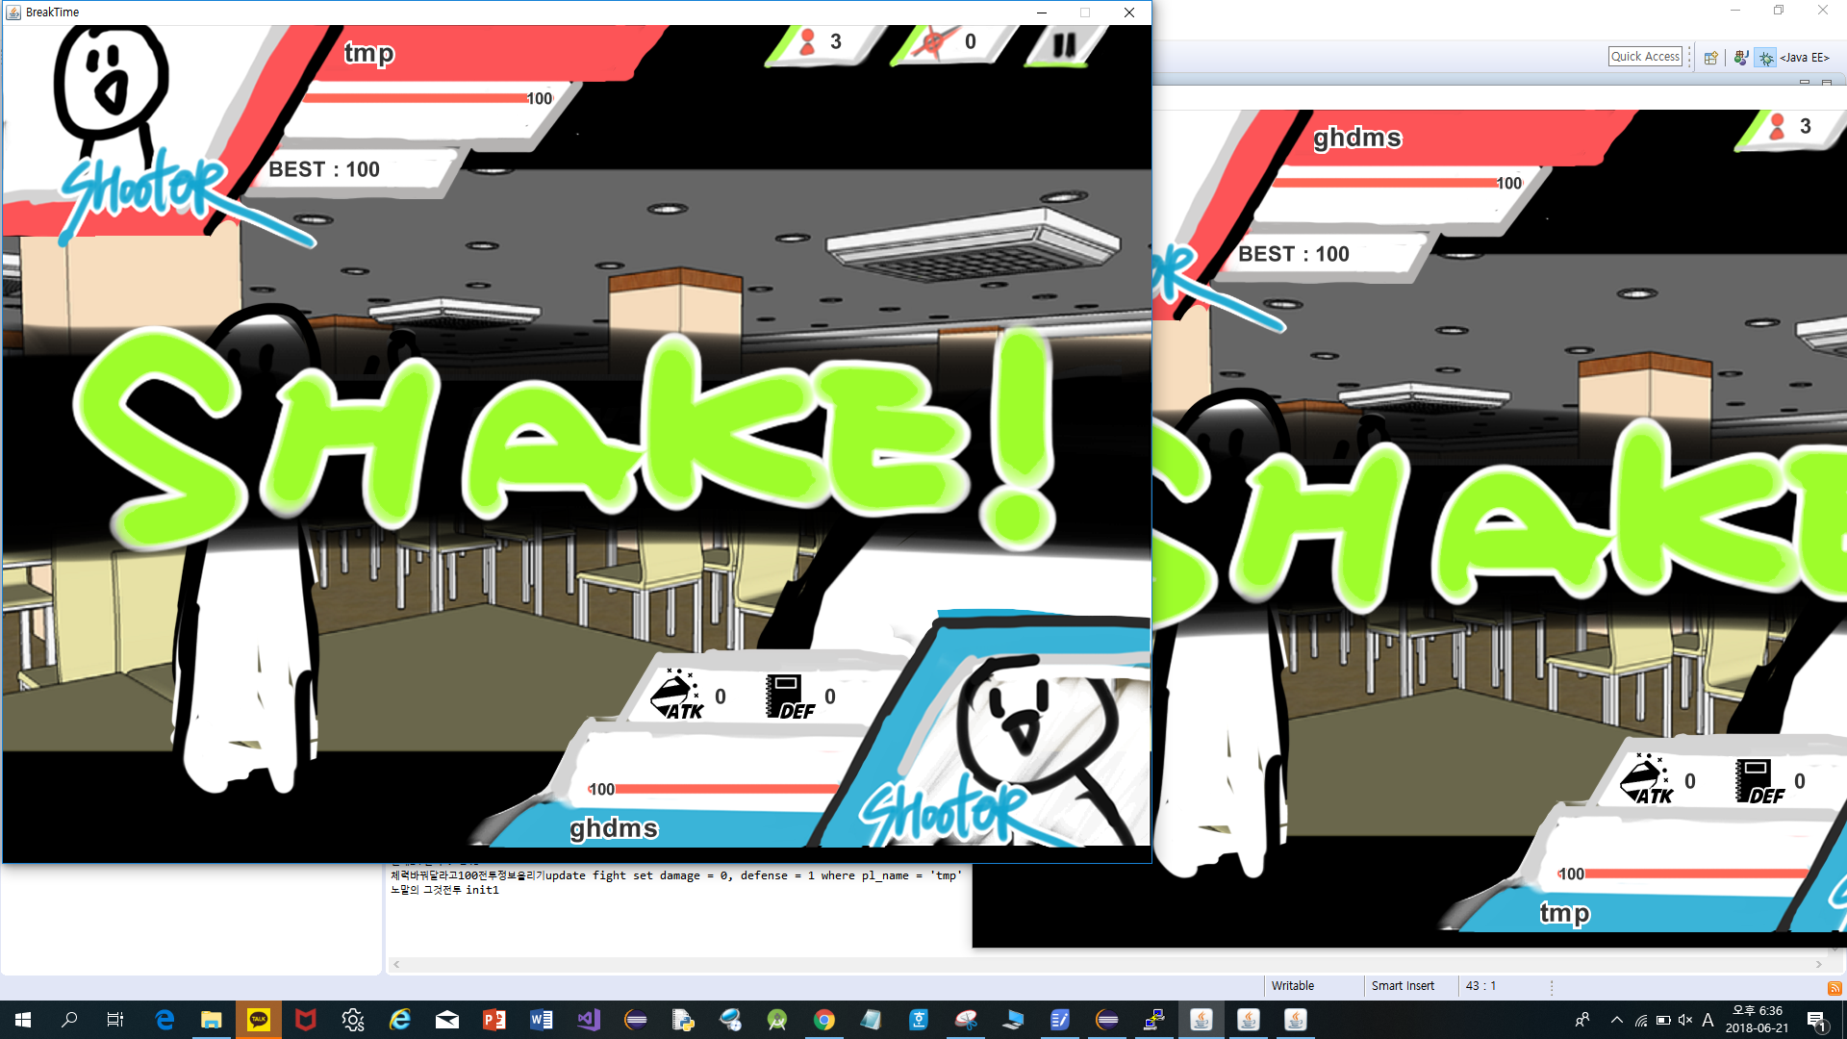

- 게임 종료 화면

